「有口難言」

學習階段 | ： | 二
學習範疇 | ： | 圖形與空間
學習單位 | ： | 平面圖形
基本能力 | ： | KS2-S2-1  認識各種平面圖形的特性：三角形（例如有三條邊、有三隻角；包括直角三角形、等腰三角形和等邊三角形）、四邊形、五邊形、六邊形、正方形、長方形、菱形、平行四邊形、梯形及圓形。
簡介：
物料：
四邊形的圖卡，見附頁

玩法：
可全班進行或分組進行
着學生隨意抽一張圖卡，該學生根據圖卡内的四邊形特性以點頭或擰頭，不作聲的方法回答同學們的提問，如：
「這四邊形是四邊相等嗎？」
最快猜中答案者或組別得1分，遊戲結束後最高分為勝
其他：
教師可以先以全班進行，然後再以分組形式進行

附頁：四邊形圖卡
圖A 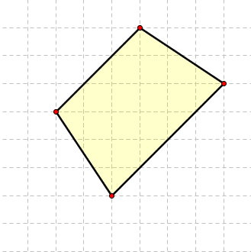 | 圖B  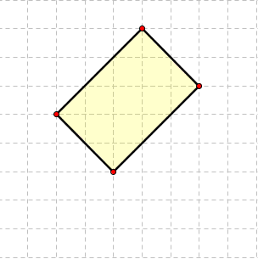 | 圖C  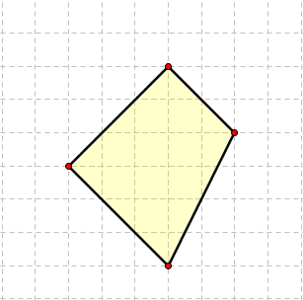
圖D 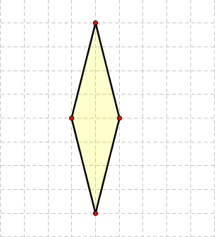 | 圖E  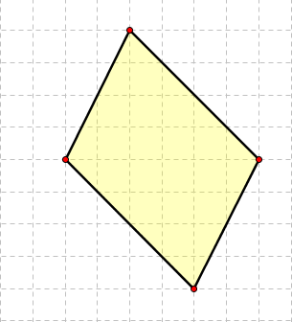 | 圖F  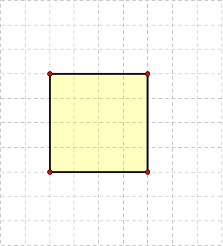
圖G  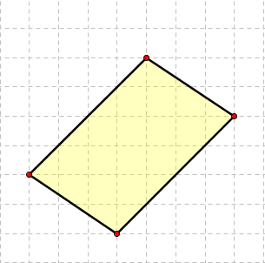 | 圖H  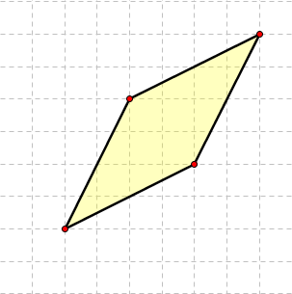 | 圖I  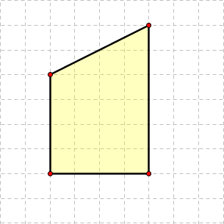
圖J  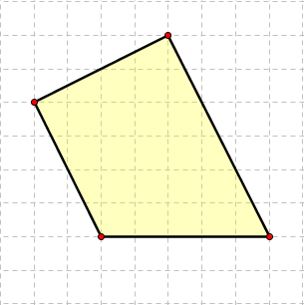 | 圖K  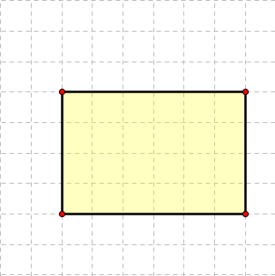 | 圖L  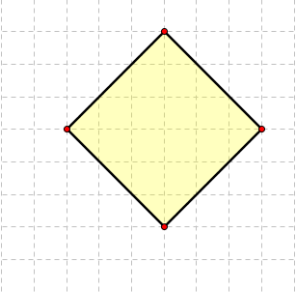
圖M  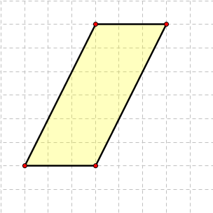 | 圖N  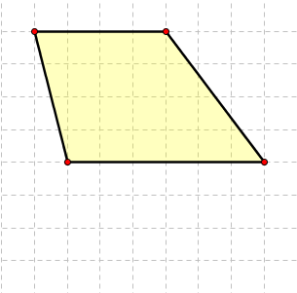 | 圖O  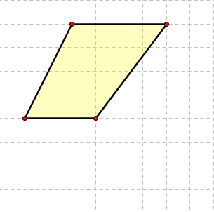
圖P  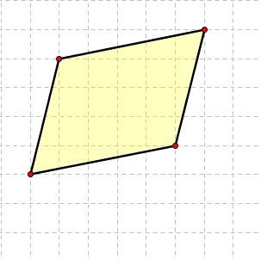 | 圖Q  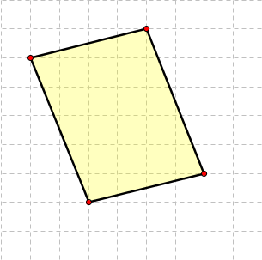 | 圖R  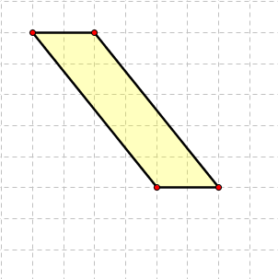
附頁：四邊形圖卡(答案)
圖A是 梯形 | 圖B是 長方形 | 圖C是 梯形
□四邊相等 | □四邊相等 | □四邊相等
□兩組對邊相等 | 兩組對邊相等 | □兩組對邊相等
□四隻直角 | 四隻直角 | □四隻直角
□兩組對角相等 | 兩組對角相等 | □兩組對角相等
□兩組對邊平行 | 兩組對邊平行 | □兩組對邊平行
□一組對邊平行 | 一組對邊平行 | □一組對邊平行
只得一組對邊平行 | □只得一組對邊平行 | 只得一組對邊平行
圖D是 菱形 | 圖E是 平行四邊形 | 圖F是 正方形
四邊相等 | □四邊相等 | 四邊相等
兩組對邊相等 | 兩組對邊相等 | 兩組對邊相等
□四隻直角 | □四隻直角 | 四隻直角
兩組對角相等 | 兩組對角相等 | 兩組對角相等
兩組對邊平行 | 兩組對邊平行 | 兩組對邊平行
一組對邊平行 | 一組對邊平行 | 一組對邊平行
□只得一組對邊平行 | □只得一組對邊平行 | □只得一組對邊平行
圖G是 平行四邊形 | 圖H是 菱形 | 圖I是 梯形
□四邊相等 | 四邊相等 | □四邊相等
兩組對邊相等 | 兩組對邊相等 | □兩組對邊相等
□四隻直角 | □四隻直角 | □四隻直角
兩組對角相等 | 兩組對角相等 | □兩組對角相等
兩組對邊平行 | 兩組對邊平行 | □兩組對邊平行
一組對邊平行 | 一組對邊平行 | □一組對邊平行
□只得一組對邊平行 | □只得一組對邊平行 | 只得一組對邊平行
圖J是 梯形 | 圖K是 長方形 | 圖L是 正方形
□四邊相等 | □四邊相等 | 四邊相等
□兩組對邊相等 | 兩組對邊相等 | 兩組對邊相等
□四隻直角 | 四隻直角 | 四隻直角
□兩組對角相等 | 兩組對角相等 | 兩組對角相等
□兩組對邊平行 | 兩組對邊平行 | 兩組對邊平行
□一組對邊平行 | 一組對邊平行 | 一組對邊平行
只得一組對邊平行 | □只得一組對邊平行 | □只得一組對邊平行
圖M是 平行四邊形 | 圖N是 梯形 | 圖O是 梯形
□四邊相等 | □四邊相等 | □四邊相等
兩組對邊相等 | □兩組對邊相等 | □兩組對邊相等
□四隻直角 | □四隻直角 | □四隻直角
兩組對角相等 | □兩組對角相等 | □兩組對角相等
兩組對邊平行 | □兩組對邊平行 | □兩組對邊平行
一組對邊平行 | □一組對邊平行 | □一組對邊平行
□只得一組對邊平行 | 只得一組對邊平行 | 只得一組對邊平行
圖P是 平行四邊形 | 圖Q是 平行四邊形 | 圖R是 平行四邊形
□四邊相等 | □四邊相等 | □四邊相等
兩組對邊相等 | 兩組對邊相等 | 兩組對邊相等
□四隻直角 | □四隻直角 | □四隻直角
兩組對角相等 | 兩組對角相等 | 兩組對角相等
兩組對邊平行 | 兩組對邊平行 | 兩組對邊平行
一組對邊平行 | 一組對邊平行 | 一組對邊平行
□只得一組對邊平行 | □只得一組對邊平行 | □只得一組對邊平行

